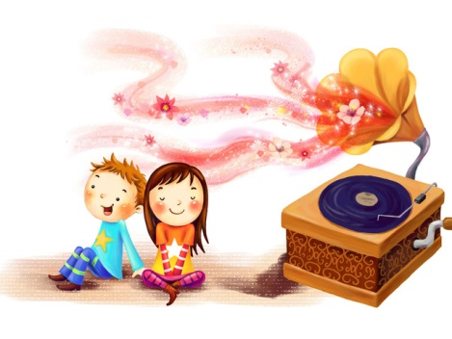
Развитие ребенка заключается в его поэтапном проникновении в человеческую культуру, в возможности взаимодействовать с окружающим миром всеми существующими в культуре способами, в том числе и музыкальными. Музыкальная деятельность, как самая эмоциональная, наиболее глубоко содействует развитию ребенка.
Чтобы музыкальное воспитание дошкольника было интересным, а значит, эффективным, исключительно важна грамотная организация восприятия музыкальных впечатлений.
В раннем возрасте ребёнок получает разнообразные сенсорные эталоны, опираясь на которые он, в будущем, сможет формировать своё отношение к действительности. Например, ребёнок узнаёт, цвета - ёлочка зелёная, снег белый, море синее, а солнце жёлтое. И лишь после этого сможет нарисовать окружающий мир, то есть выразить себя в изобразительном творчестве.
Для того же, чтобы ребёнок мог адекватно выразить себя в музыкальном творчестве (красиво спеть, станцевать, сыграть на инструментах) ему надо дать базовые основы, которые сориентируют его в невидимом мире – мире звуков.
Так же как видимые предметы обладают свойствами – величиной, цветом, качеством материала, формой, так же и звуки имеют чёткие характеристики. Мы должны обращать внимание детей на СИЛУ ЗВУКА (громкость), ДЛИТЕЛЬНОСТЬ (долготу звучания), ВЫСОТУ И ТЕМБР.
Очень важно учить ребёнка сравнивать два разных звука. Например, можно попросить ребёнка ответить, как звучит гудок теплохода, а как мышиный писк? Гудок – протяжный (т. е. долгий, длинный звук), громкий, низкого тона («как будто медведь заревел»). А мышиный писк – короткий («пи-пи»), тихий, высокого тона («будто птичка на высокой веточке»).
Гудок звучит ниже, а писк – выше. Гудок громче, писк тише. Гудок дольше, писк короче. Такие задания на сравнение звуков концентрируют слуховое внимание малыша.
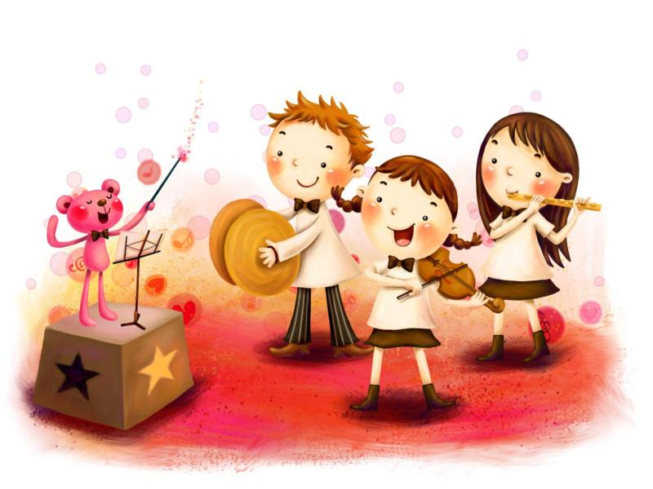
У вашего ребёнка уже есть багаж слуховых впечатлений. Активизируйте его в игровой форме! Пусть ребёнок отгадывает предмет на слух, по тембру звучания. Постучите по стеклянному стакану и по керамической чашке – они звучат по-разному. Ребёнок, не глядя, отгадает и будет очень горд тем, что смог продемонстрировать вам свою внимательность, память, острый слух!
А вы уже предлагаете ему запомнить последовательность звуков: пусть запомнит и повторит те предметы, по которым вы постучали – сначала по стеклянному стакану, потом по алюминиевой сковородке, дальше – по деревянному шкафу, керамической тарелке, металлической кружке.
Пусть ребёнок с вашей помощью освоит такие слова, передающие окраску, качество звука как - ШУРШИТ, ШЕЛЕСТИТ, СКРЕБЁТСЯ, ЗВЕНИТ, ХРИПИТ, ГУДИТ, ПИЩИТ, КАПАЕТ, ДРЕБЕЗЖИТ, ЖУРЧИТ, ПИЛИКАЕТ, ТИКАЕТ, ГРЕМИТ, ШУМИТ, ГРОМЫХАЕТ, СВИСТИТ, УРЧИТ, И ДРУГИЕ.
Такими несложными упражнениями вы не только разовьёте базовый слух своему ребёнку, но и улучшите его речь. А с усвоенными навыками слухового восприятия ваш малыш будет подготовлен к более сложным развивающим заданиям, которые предлагаются на музыкальных занятиях в детском саду.
Возможность выразить перед всеми полученные дома и под руководством педагога умения разгадывать звуки, танцевать, петь, играть на музыкальных инструментах, создаёт у детей неподдельный интерес к музыкальной деятельности.
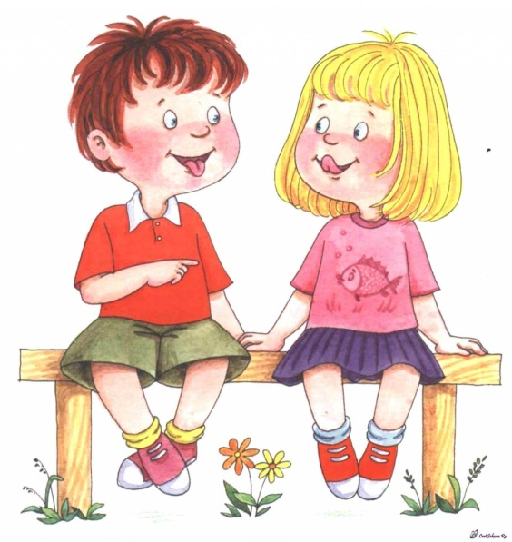
Желаю вам успехов!
Музыкальный руководитель ДОУ №2

